Vielen Dank, dass du dir unsere Lebenslauf-Vorlage heruntergeladen hast! Bei den einzelnen Stationen im Lebenslauf handelt es sich um Mustertexte, weshalb du die Vorlage mit deinen eigenen Informationen füllen und den Lebenslauf für deine Bewerbung individualisieren solltest.

Lösche dazu diese Seite aus diesem Dokument und ergänze den Lebenslauf mit deinen persönlichen Daten. Die Seite kannst du ganz einfach löschen, indem du alle Inhalte auf dieser Seite markierst und die Entfernen-Taste („Entf“) drückst.

Wenn du dich beim Erstellen deines Lebenslaufs nicht 100% sicher fühlst, empfehlen wir dir den kostenlosen Bewerbungsgenerator von bewerbung2go. Dieser bietet dir neben verschiedenen Designvorlagen inhaltliche Vorschläge passend zur ausgewählten Jobbeschreibung. Damit kannst du Schritt für Schritt deinen individuellen Lebenslauf erstellen:

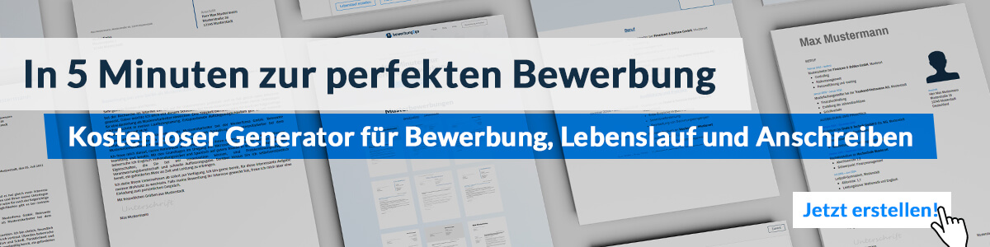
Hier entlang zum kostenlosen Bewerbungsgenerator von bewerbung2go

Lebenslauf

Persönliche Daten
Geburtsdatum / -ort 11.11.2000 in Geburtsort
Staatsangehörigkeit deutsch
Familienstand ledig

Berufserfahrung
08.2019 – 10.2019 Klinik Muster, Standort
Praktikum Manuelle Therapie
- Aufnahme der Anamnese der Patienten
- Anwendung der manuellen Therapie

08.2018 – 10.2018 Beispielpraxis, Standort
Praktikum Physiotherapie
- Kinesio-Taping
- Therapeutische Behandlung durch Wärme

Ausbildung
08.2017 - 04.2020 Ausbildungsstätte, Standort
Ausbildung zur Physiotherapeutin
Abschluss: Qualifizierte Physiotherapeutin

08.2011 - 06.2017 Musterrealschule, Standort
Abschluss: Mittlere Reife

Weitere Fähigkeiten und Kenntnisse
Sprachkenntnisse Deutsch, Muttersprache
Englisch, fließend in Wort und Schrift
EDV Microsoft Word, Excel, PowerPoint, Outlook
Führerschein Klasse B
Ehrenamt Engagement im Sportverein

Musterstadt, 16.09.2022
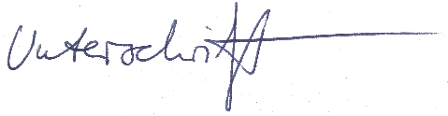

Claire Waßer

